云计算网络服务周测试卷

考试要求

所有题需要添加操作截图和结果截图

交卷命名要求：学号-姓名

考试时间：90分钟

## 案例1：磁盘分区（共4分）

1. 虚拟机svr7添加一块10G硬盘
2. 分区要求如下：
3. 采用msdos分区模式
4. 划分一个主分区，大小为5G
5. 划分一个主分区，大小为3G



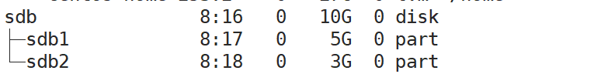

## 案例2：ISCSI网络磁盘(共12分)

1. 配置虚拟机svr7提供ISCSI服务，要求如下：
2. 磁盘名为iqn.2021-05.com.example:server

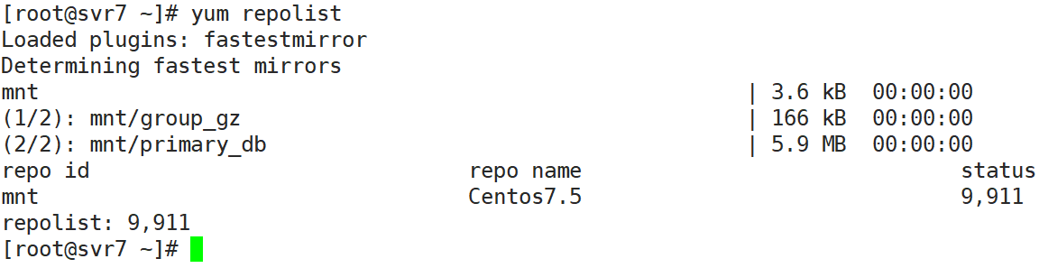





1. 服务端口为3260
2. 使用iscsi_store（后端存储的名称）作其后端卷，其大小为5G
3. 配置客户端ACL为iqn.2021-05.com.example:desktop

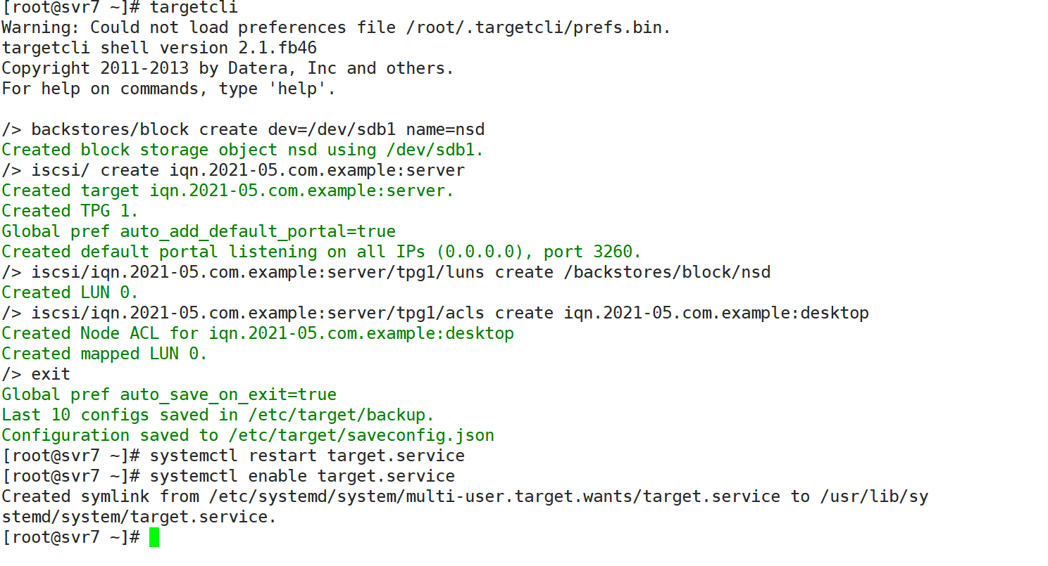

1. 配置虚拟机pc207使用虚拟机svr7提供ISCSI服务，要求如下：
2. iSCSI 设备在系统启动的期间自动加载
3. 块设备 iSCSI 上包含一个大小为 2100MiB 的分区，并格式化为 xfs 文件系统 此分区挂载在/data 上，同时在系统启动的期间自动挂载



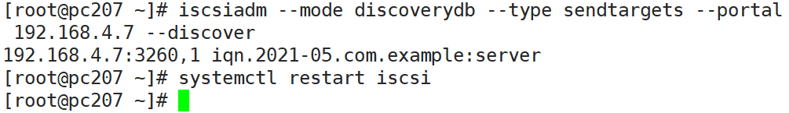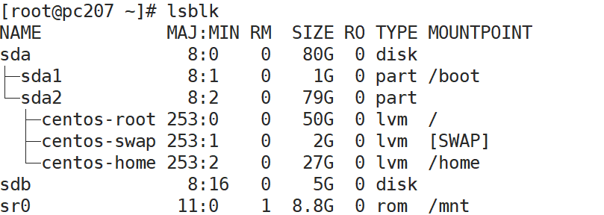

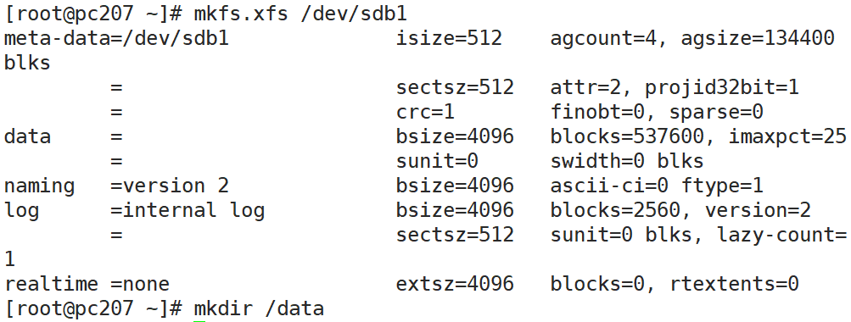

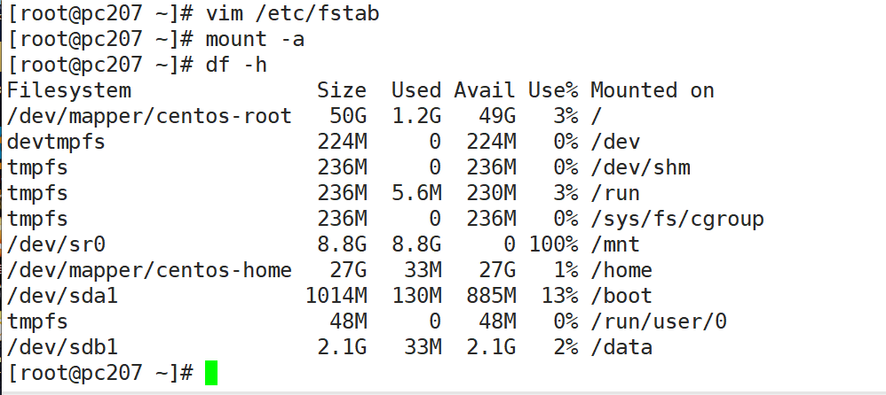

## 案例3：配置WEB服务（共6分）

1. 为虚拟机svr7配置web服务，要求如下：
   1. 页面内容为卖火柴的小女孩







* 1. 此站点的网页文件目录为/webroot

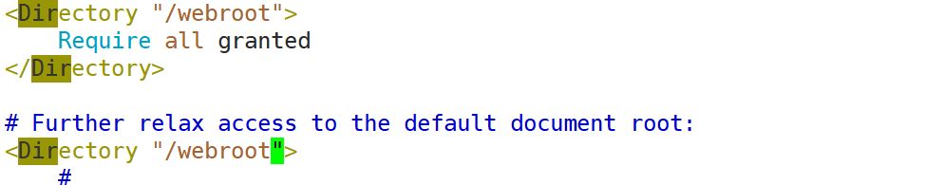







1. 用虚拟机pc207测试访问页面内容





## 案例4：虚拟WEB主机（共8分）

1. 为虚拟机svr7配置虚拟WEB服务，要求如下：
   1. 实现客户端访问server.example.com网页内容为大圣归来
   2. 实现客户端访问desktop.example.com网页内容为小蝌蚪找妈妈
   3. 实现客户端访问webapp.example.com网页内容为大圣累了



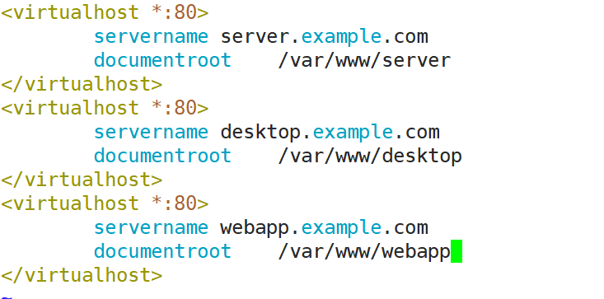

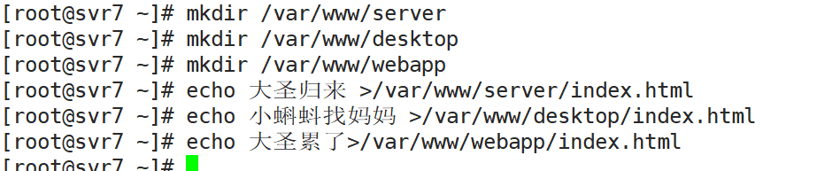

2、使用虚拟机pc207测试访问页面内容



## 案例5：普通NFS共享（共20分）

1、在虚拟机svr7上配置nfs共享，要求如下：

1）只读的方式共享目录 /public，只能被192.168.4.0/24系统访问

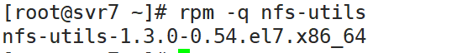





1. 可读写共享目录/protected，可以被所有人访问



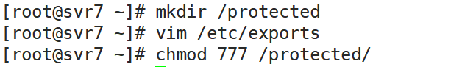

2、虚拟机pc207访问NFS共享目录，要求如下：

1）将/public挂载到本地/nsd

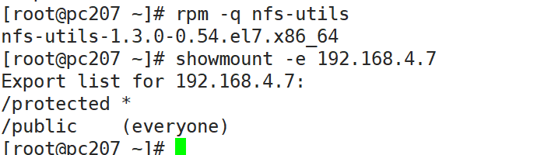

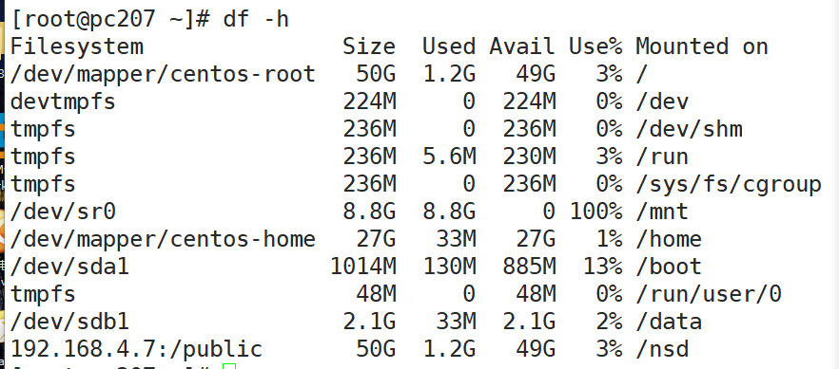

1. 将/public目录实现在系统启动时自动挂载



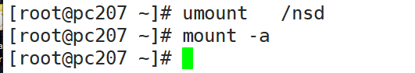

3)将/protected完成触发挂载到/nfsmount

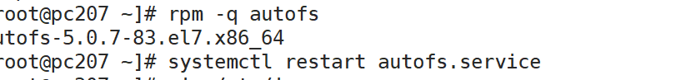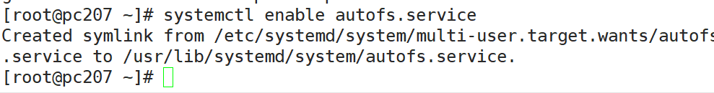









:

## 案例6：构建DNS服务（共10分）

1、在虚拟机svr7上构建DNS服务，要求如下：

1）负责解析sina.com域名

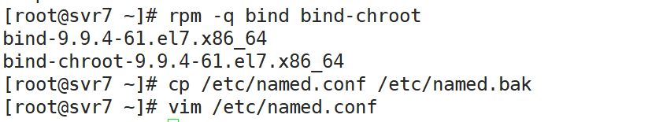

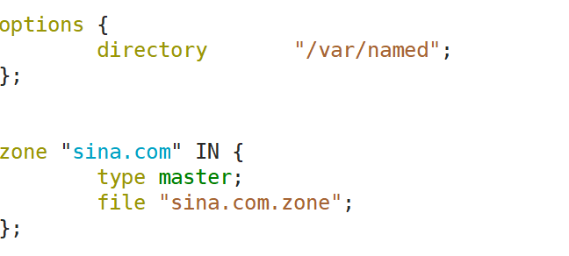 2）实现客户端解析www.sina.com---------->10.11.12.13

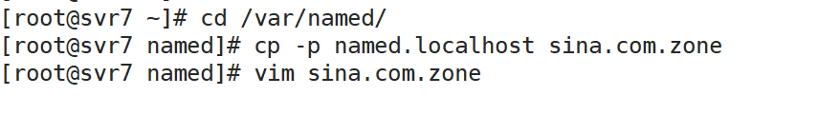

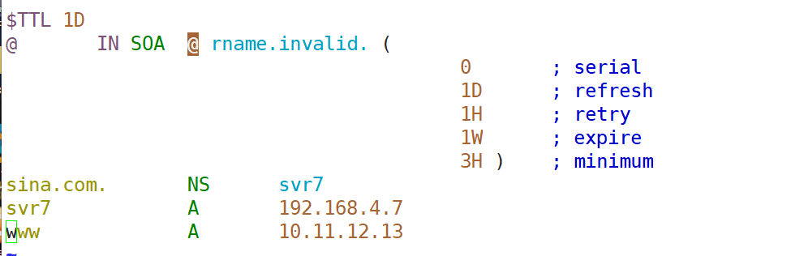



1. 在虚拟机pc207测试解析结果

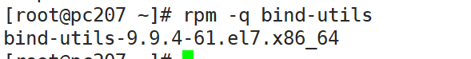



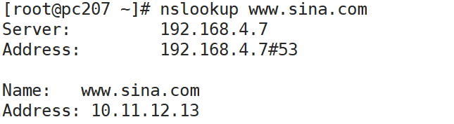

## 案例7：构建多区域DNS服务（共10分）

1、在虚拟机svr7上构建DNS服务，要求如下：

1）负责解析qq.com域名

2）实现客户端解析www.qq.com---------->192.168.4.100

3）解析baidu.com域名

4）实现客户端解析www.baidu.com-------->192.168.10.100



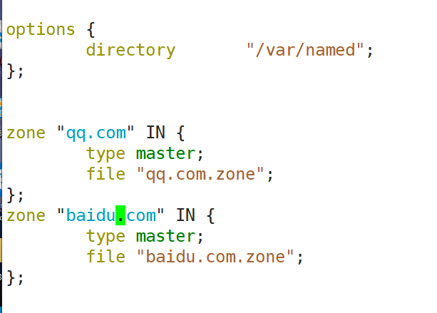





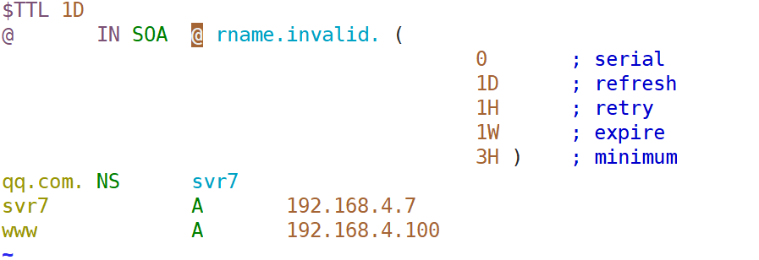

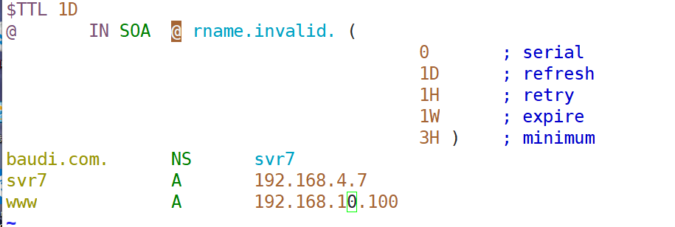



1. 在虚拟机pc207测试解析结果

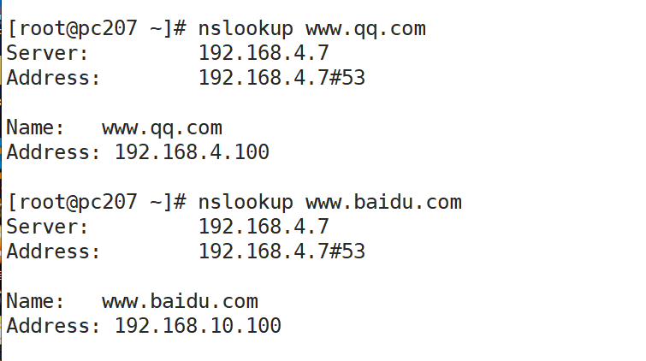

## 案例8：构建邮件服务（共15分）

1、在虚拟机pc207上配置邮件服务，要求如下：

1. 邮件域名为example.com

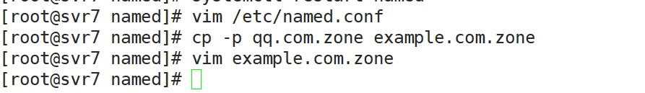

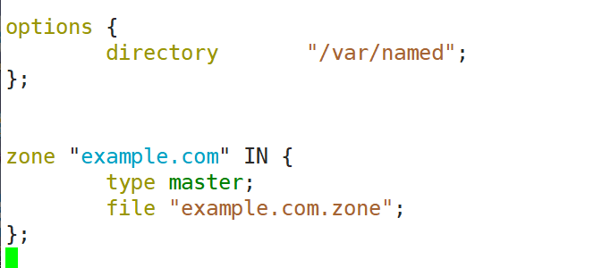

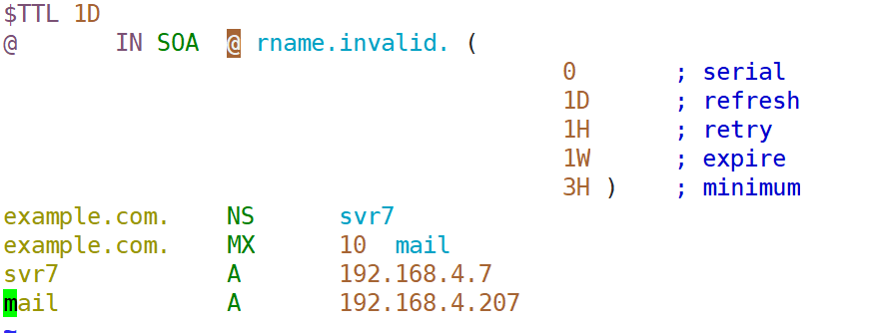



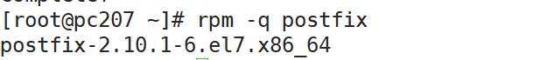









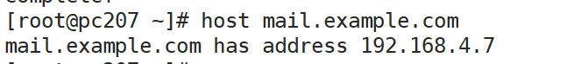

1. natasha用户给tom用户发送邮件，内容为奔跑吧骆驼

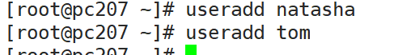





1. tom用户测试是否收到邮件

## 案例9：构建DNS分离解析（共15分）

1、在虚拟机svr7上构建DNS分离解析，要求如下：

1）客户端192.168.4.207----> www.qq.com----> 192.168.4.110

2) 客户端为其他地址---→ www.qq.com----> 10.20.30.40

3）客户端为192.168.4.10 ---→ www.baidu.com-----> 192.168.10.100

4）客户端为其他地址---→ www.qq.com-----> 5.6.7.8

2、在虚拟机pc207和虚拟机A进行测试验证